Ficha de revisões de Estudo do Meio
Nome: ____________________________________________________ Ano: ____ Turma: ____ Data: ___/___/_____

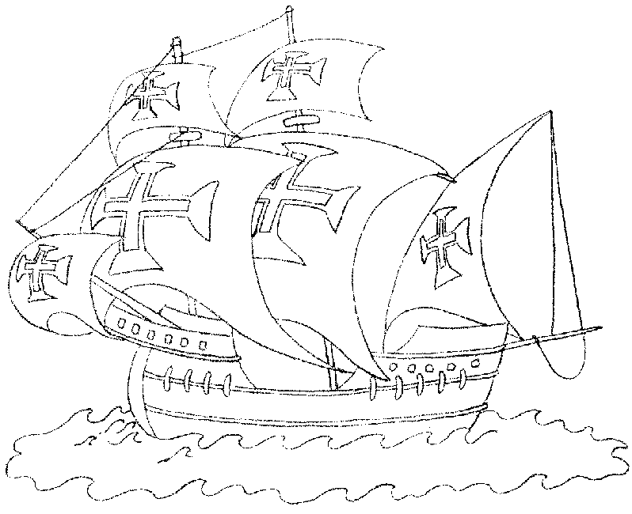

- O que deu origem à crise de 1383-1385?
____________________________________________________________________________________________________________________________________________________________________________________________
- Perante tal cenário de crise desencadeou-se uma guerra. Escreve o nome da mesma e enumera os países nela estiveram envolvidos.
______________________________________________________________________________________________

- Quem subiu ao trono de Portugal, eleito pela força do povo e após a batalha de Aljubarrota?
_________________________________________________________________________________________
- O que levou os portugueses à expansão marítima?
______________________________________________________________________________________________
______________________________________________________________________________________________
- Nessa época existiam três classes sociais. Faz a correspondência.
Nobreza |  |  |  | Trabalhava na terra.
Clero |  |  |  | Representantes da igreja.
Povo |  |  |  | Governava e defendia o território.

- Quem foi o grande impulsionador dos Descobrimentos marítimos portugueses?
______________________________________________________________________________________________
- Que tipo de embarcações e instrumentos de orientação marítima foram utilizados pelos navegadores portugueses?
____________________________________________________________________________________________________________________________________________________________________________________________
______________________________________________________________________________________________
- Quem descobriu a ilha da Madeira? Em que ano?
____________________________________________________________________________________________________________________________________________________________________________________________
- Quem descobriu os Açores? Em que ano?
______________________________________________________________________________________________
- Quem descobriu o caminho marítimo para a Índia? Em que ano?
______________________________________________________________________________________________
- Quem descobriu o Brasil? Em que ano?
______________________________________________________________________________________________
- Que produtos recebia Portugal no século XVI?
____________________________________________________________________________________________________________________________________________________________________________________________

- Quem foi Luís de Camões?
______________________________________________________________________________________________

- Por que razão Portugal perdeu a independência em 1580?
__________________________________________________________________________________________________________________________________________________________________________________________________________________________________________________________________________________________

- Indica quantos anos durou o domínio espanhol em Portugal e os nomes dos reis que governaram nessa época.
______________________________________________________________________________________________________________________________________________________________________________________
  - Indica alguns motivos que levaram ao descontentamento dos portugueses perante o governo espanhol.
1)____________________________________________________________________________________________2)____________________________________________________________________________________________3)____________________________________________________________________________________________

- O que aconteceu no dia 1 de Dezembro de 1640?
__________________________________________________________________________________________________________________________________________________________________________________________________________________________________________________________________________________________

- Completa os espaços em branco sobre a 4.ª Dinastia.

- O primeiro rei da 4ª Dinastia ou Dinastia de _________________________ foi____________________________, que subiu ao trono em _________________, com a restauração da Independência.
- No reinado de D. Pedro II descobriram-se no Brasil, minas de ___________________ e _________________________, que permitiram construir monumentos como_____________________________,__________________________ e _________________________.
- Foi durante esta dinastia que aconteceu o terramoto de ________________, em ___________. Após este terramoto, o ____________________________foi uma figura muito importante na reconstrução desta cidade. Estávamos no reinado de __________________________________________.
- Em 1807, as tropas ________________________ lideradas por Napoleão Bonaparte invadiram _______________________, porque o nosso país não fechara ____________________________________.
- A família real refugiou-se então no _____________________. Estávamos no reinado de __________________________________.
- Em ______________, este país conseguiu a sua independência, mas D. João VI só a reconheceu em 1825.

- Liga correctamente.
D. Manuel II . . 1º Presidente da República
Professor Cavaco Silva . . Actual Primeiro-Ministro
Engenheiro José Sócrates . . Último rei de Portugal
Manuel de Arriaga . . Actual Presidente da República

- Distingue os seguintes conceitos:
Monarquia é_______________________________________________________________________________
__________________________________________________________________________________________
República é________________________________________________________________________________
___________________________________________________________________________________________

- Em que data ocorreu a implantação da República em Portugal?
____________________________________________________________________________

- Coloca V (verdadeiro) ou F (falso).
. Durante o Estado Novo vivíamos numa ditadura.
. O 25 de Abril de 1975 restabeleceu a liberdade.
. A ditadura acabou no dia 25 de Abril de 1974.
. A democracia impõe um regime autoritário e repressivo.
. Com a Revolução dos Cravos deu-se o fim da guerra colonial.

- Indica algumas mudanças instituídas pelo Estado Novo.
____________________________________________________________________________________________________________________________________________________________________________________________________________________________________________________________________________

- Qual o significado da Revolução dos Cravos? Que mudanças instituiu?
_________________________________________________________________________________________________________________________________________________________________________________________________________________________________________________________________________________

- Completa o quadro sobre os Feriados Nacionais.

O que se comemora | Data
 | - 5 de Outubro
- Dia da Liberdade
- Dia de Portugal, de Camões e das Comunidades

- Quais são as principais cores da bandeira nacional? Indica-as por ordem.
______________________________________________________________________________________
- Conheces outro símbolo da Nação Portuguesa, para além da bandeira? Qual o seu nome?
_______________________________________________________________________________________
Bom trabalho!

